 | Nations Unies | ECE/TRANS/WP.29/2012/42
 | Conseil économique et social |  | Distr. générale  5 avril 2012  Français  Original: anglais
Commission économique pour l’Europe
Comité des transports intérieurs
Forum mondial de l’harmonisation
des Règlements concernant les véhicules
157e session
Genève, 26-29 juin 2012
Point 4.7.2 de l’ordre du jour provisoire
Accord de 1958 – Examen de projets d’amendements
à des Règlements existants, proposés par le GRSP
Proposition de complément 4 à la série 07 d’amendements
au Règlement nº 14 (Ancrages des ceintures de sécurité)
Communication du Groupe de travail de la sécurité passive*
Le texte reproduit ci-après a été adopté par le Groupe de travail de la sécurité passive (GRSP) à sa cinquantième session pour aligner le Règlement nº 14 de l’ONU sur les dispositions du projet de nouveau Règlement relatif aux dispositifs de retenue pour enfants. Il est fondé sur le document ECE/TRANS/WP.29/GRSP/2011/22 non modifié (ECE/TRANS/WP.29/GRSP/50, par. 20). Il est soumis au Forum mondial de l’harmonisation des Règlements concernant les véhicules (WP.29) et au Comité d’administration (AC.1) pour examen.
Titre du Règlement, modifier comme suit:
«Prescriptions uniformes relatives à l’homologation des véhicules en ce qui concerne les ancrages de ceintures de sécurité, les ancrages ISOFIX, les ancrages pour fixation supérieure ISOFIX et les positions i-Size»
Table des matières,
Ajouter une nouvelle annexe, ainsi conçue:
«Annexe 10 − Position i-Size»
Texte du Règlement,
Paragraphe 1, modifier comme suit:
«1. Domaine d’application
Le présent Règlement s’applique aux:
a) Véhicules…
b) …
c) Véhicules de toutes les catégories en ce qui concerne les positions i-Size, si le constructeur du véhicule en a prévues.».
Paragraphe 2.2, modifier comme suit:
«2.2 Par “type de véhicule”, les véhicules à moteur…, dans le cas où la résistance des ancrages est éprouvée selon l’essai dynamique, de même que la résistance du plancher du véhicule lorsqu’il est soumis à l’essai statique dans le cas de positions i-Size, les caractéristiques de tout composant du dispositif de retenue, notamment la fonction limiteur d’effort, ayant une influence sur les forces transmises aux ancrages de ceinture de sécurité.».
Paragraphe 2.17, modifier comme suit:
«2.17 Par “ISOFIX”, un système…
…
e) …
f) soit un dispositif de retenue pour enfants de type “i-Size” tel que défini au Règlement nº [XXX],
g) soit un dispositif de retenue pour enfants ISOFIX spécifique pour un véhicule tel que défini au Règlement nº [XXX].».
Paragraphe 2.20, modifier comme suit:
«2.20 Par “attache ISOFIX”, un des deux moyens de connexion, conforme aux prescriptions du Règlement nº 44, ou du Règlement nº [XXX], dépassant de la structure du dispositif de retenue pour enfants ISOFIX, et compatible avec un ancrage inférieur ISOFIX.».
Paragraphe 2.21, modifier comme suit:
«2.21 Par “dispositif de retenue pour enfants ISOFIX”, un dispositif de retenue pour enfants, conforme aux prescriptions du Règlement nº 44, ou du Règlement nº [XXX], et qui doit être fixé à un système d’ancrages ISOFIX.».
Paragraphe 2.22, modifier comme suit:
«2.22 Par “dispositif d’application de force statique (DAFS)”, un dispositif d’essai des systèmes d’ancrages ISOFIX du véhicule, et qui est utilisé pour vérifier leur résistance et la capacité de la structure du véhicule, ou de la structure du siège, à limiter la rotation lors d’un essai statique. Le dispositif d’essai pour les ancrages inférieurs et les ancrages supérieurs est décrit aux figures 1 et 2 de l’annexe 9, de même qu’un DAFS_{SL (béquille)} pour évaluer les positions i-Size par rapport à la résistance du plancher du véhicule. La figure 3 de l’annexe 10 donne un exemple de DAFS_{SL}.».
Paragraphe 2.23, modifier comme suit:
«2.23 Par “système anti-rotation”
…
b) … lors d’un choc frontal.
c) Un système antirotation pour dispositifs de retenue pour enfants de type “i-Size” consiste en un ancrage supérieur ou une béquille visant à limiter la rotation du dispositif de retenue lors d’un choc frontal.
d) Pour des dispositifs de retenue ISOFIX, de type “i-Size”, universel ou semi-universel, le siège du véhicule en lui-même ne constitue pas un système antirotation.».
Paragraphe 2.29, supprimer.
Le paragraphe 2.30 devient le paragraphe 2.29.
Ajouter plusieurs nouveaux paragraphes, ainsi libellés:
«2.30 Par “volume imparti au socle de la béquille”, le volume dans lequel, comme le montrent les figures 1 et 2 de l’annexe 10 du présent Règlement, se trouve le socle de la béquille d’un dispositif de retenue pour enfants ISOFIX de type “i-Size” défini dans le Règlement nº [XXX] et qui doit donc être en contact avec le plancher du véhicule.
2.31 Par “surface de contact avec le plancher du véhicule”, la zone formée par l’interface entre la surface supérieure du plancher du véhicule (y compris garniture intérieure, tapis, mousse, etc.) et le volume imparti au socle de la béquille et qui est conçue pour résister à la pression exercée par la béquille d’un dispositif de retenue pour enfants ISOFIX de type “i-Size” défini dans le Règlement nº [XXX].
2.32 Par “position i-Size”, une place assise qui peut avoir été spécialement conçue par le constructeur pour accueillir un dispositif de retenue pour enfants de type “i-Size”, tel que défini dans le présent Règlement.».
Paragraphe 3.1, modifier comme suit:
«3.1 La demande d’homologation d’un type de véhicule en ce qui concerne les ancrages de la ceinture, les systèmes d’ancrages ISOFIX, les ancrages pour fixation supérieure ISOFIX et, le cas échéant, les positions i-Size, est présentée par le constructeur du véhicule ou son représentant dûment accrédité.».
Paragraphe 3.2.1, modifier comme suit:
«3.2.1 dessins donnant une vue d’ensemble de la structure du véhicule à une échelle appropriée, avec l’indication des emplacements des ancrages, des ancrages effectifs (le cas échéant), des systèmes d’ancrages ISOFIX, des ancrages pour fixation supérieure ISOFIX (le cas échéant) et s’il existe des positions i-Size, la surface de contact avec le plancher du véhicule, ainsi que les dessins détaillés des ancrages (le cas échéant) des systèmes d’ancrages ISOFIX et des ancrages pour fixation supérieure ISOFIX et des points auxquels ils sont attachés, et aussi, s’il existe des places assises i-Size, la surface de contact avec le plancher du véhicule;».
Paragraphe 3.2.2, modifier comme suit:
«3.2.2 indication de la nature des matériaux pouvant influer sur la résistance des ancrages de la ceinture, des systèmes d’ancrages ISOFIX et des ancrages pour fixation supérieure ISOFIX (le cas échéant) et s’il existe des places assises i-Size, la surface de contact avec le plancher du véhicule;».
Paragraphe 3.3, modifier comme suit:
«3.3 Il doit être présenté au service technique chargé des essais d’homologation, au gré du constructeur, soit un véhicule représentatif du type de véhicule à homologuer, soit les parties du véhicule considérées comme essentielles par ce service pour les essais d’ancrages de la ceinture pour les essais des systèmes d’ancrages ISOFIX et des ancrages pour fixation supérieure ISOFIX (le cas échéant) et, s’il existe des places assises i-Size, pour l’essai relatif à la surface de contact avec le plancher du véhicule.».
Paragraphe 4.4.1, note de bas de page 2, modifier comme suit:
«² Les numéros distinctifs des Parties contractantes à l’Accord de 1958 sont reproduits à l’annexe 3 de la Résolution d’ensemble sur la construction des véhicules (R.E.3), document TRANS/WP.29/78/Rev.2.».
Paragraphe 5.2.2, modifier comme suit:
«5.2.2 Les systèmes d’ancrages ISOFIX ou les ancrages supérieurs ISOFIX, installés ou destinés à l’être, pour tout dispositif de retenue pour enfants ISOFIX, ainsi que la surface de contact avec le plancher du véhicule des places assises i-Size, seront conçus, fabriqués et placés de façon:».
Paragraphe 5.2.2.1, modifier comme suit:
«5.2.2.1 Que tout système d’ancrage ISOFIX ou ancrage supérieur, ainsi que toute surface de contact avec le plancher du véhicule de toute place assise i-Size, permette que le véhicule, dans des conditions normales d’utilisation, puisse satisfaire aux prescriptions du présent Règlement.
Les…».
Ajouter un nouveau paragraphe, ainsi libellé:
«5.2.2.3 Les systèmes d’ancrage ISOFIX, les ancrages supérieurs et les surfaces de contact avec le plancher du véhicule de toute place assise i-Size doivent être conçus pour des dispositifs de retenue pour enfants de type i-Size de la manière prescrite par le Règlement nº [XXX].».
Paragraphe 5.2.3.3, modifier comme suit:
«5.2.3.3 Pour tous les systèmes d’ancrages ISOFIX installés dans le véhicule, il doit être possible d’installer le gabarit ISOFIX “ISO/F2” (B) ou “ISO/F2X” (B1) tel que défini par le constructeur du véhicule et décrit dans le Règlement nº 16 (annexe 17, appendice 2).
Les positions i-Size doivent pouvoir accueillir des dispositifs de retenue pour enfants ISOFIX de gabarits “ISO/F2X” (B1), et “ISO/R2” (D) en même temps que le volume imparti au socle de la béquille, tel qu’il est décrit dans le Règlement nº 16 (annexe 17, appendice 2).».
Paragraphe 5.2.3.4, modifier comme suit:
«5.2.3.4 La surface inférieure…
…
c) Lacet: 0° ± 10°
Pour les positions i-Size, à condition de ne pas dépasser les limites fixées au paragraphe 5.2.3.4, il est acceptable que la longueur la plus courte de la béquille, selon le volume imparti au socle de la béquille, forme un angle de tangage plus grand que ce qui aurait normalement été imposé par le siège ou la structure du véhicule. Le gabarit ISOFIX doit pouvoir être installé sous l’angle de tangage accru.».
Ajouter un nouveau paragraphe, ainsi libellé:
«5.2.3.7 Les prescriptions du paragraphe 5.2.3.6 ne s’appliquent pas aux positions i-Size, qui doivent être marquées conformément aux dispositions du paragraphe 5.2.5.1.».
Ajouter plusieurs nouveaux paragraphes, ainsi libellés:
«5.2.5 Prescriptions applicables à la position i-Size
Chaque position i-Size, telle que définie par le fabricant du véhicule, doit satisfaire aux prescriptions énoncées aux paragraphes 5.2.2 à 5.2.5.3.».
5.2.5.1 Marquage
Chaque position i-Size doit être marquée de façon permanente à côté du système d’ancrage inférieur ISOFIX (barre ou accessoire de guidage).
Le marquage comportera au moins le symbole de la figure 4 de l’annexe 10, consistant en un carré de 13 mm au minimum et contenant un pictogramme répondant aux exigences suivantes:
a) le pictogramme doit contraster avec le fond du carré;
b) le pictogramme doit être situé près de chaque barre du système.
5.2.5.2 Prescriptions géométriques applicables aux positions i-Size reliées à des béquilles i-Size
Outre les prescriptions énoncées aux paragraphes 5.2.3 et 5.2.4, il faut vérifier que la surface supérieure du plancher du véhicule (y compris garniture intérieure, tapis, mousse, etc.) coupe les deux surfaces de délimitation dans les directions x- et y- du volume imparti au socle de la béquille, comme le montrent les figures 1 et 2 de l’annexe 10 du présent Règlement.
Le volume imparti au socle de la béquille a les caractéristiques suivantes (voir aussi les figures 1 et 2 de l’annexe 10 du présent Règlement):
a) En largeur, par les deux plans parallèles au plan longitudinal médian du système d’installation de retenue pour enfants installé dans la position donnée et distant de lui de 100 mm; et
b) En longueur, par les deux plans perpendiculaires au plan de la surface inférieure du gabarit et perpendiculaire au plan longitudinal médian du gabarit, respectivement à 585 mm et 695 mm du plan qui passe par l’axe médian de l’ancrage inférieur ISOFIX et qui est perpendiculaire à la surface inférieure du gabarit; et
c) En hauteur par deux plans parallèles à la surface inférieure du système de retenue et se trouvent à 270 mm et 525 mm au-dessous d’elle.
L’angle de tangage utilisé pour l’évaluation géométrique ci-dessus doit être mesuré comme indiqué au paragraphe 5.2.3.4.
On peut démontrer la conformité avec cette prescription par un essai physique, une simulation par ordinateur ou des représentations graphiques.
5.2.5.3 Prescriptions relatives à la résistance du plancher du véhicule pour les positions i-Size
La totalité de la surface de contact avec le plancher du véhicule (voir les figures 1 et 2 de l’annexe 10) doit être suffisante pour résister aux charges imposées lorsqu’elle est soumise à l’essai décrit au paragraphe 6.6.4.5.».
Ajouter un nouveau paragraphe, libellé comme suit:
«5.3.8.8 Nonobstant les dispositions des paragraphes 5.3.8.1 à 5.3.8.4, on peut remplacer une ou plusieurs positions ISOFIX obligatoires par des positions i-Size.».
Paragraphe 6.6.1, modifier comme suit:
«6.6.1 La résistance des systèmes...
En cas d’ancrages de fixation supérieure ISOFIX, un essai supplémentaire sera effectué, conformément au paragraphe 6.6.4.4.
Dans le cas d’une position i-Size, on soumettra la béquille à un essai supplémentaire tel que décrit au paragraphe 6.6.4.5.
Toutes les positions ISOFIX et/ou les positions i-Size d’une même rangée pouvant être utilisées simultanément seront soumises à l’essai simultanément.».
Paragraphe 6.6.2, modifier comme suit:
«6.6.2 L’essai doit être … structure.
…
L’essai sera limité à la position ISOFIX ou i-Size d’un seul siège ou groupe de sièges si:
a) La position ISOFIX ou i-Size concernée a les mêmes caractéristiques structurelles que la position ISOFIX ou i-Size des autres sièges ou groupes de sièges; et
b) Lorsqu’une telle position ISOFIX ou i-Size est installée totalement ou partiellement sur le siège ou groupe de sièges, les caractéristiques structurelles du siège ou groupe de sièges ou du plancher dans le cas d’une position i-Siz, sont les mêmes que celles des autres sièges ou groupes de sièges.».
Ajouter un nouveau paragraphe, ainsi libellé:
«6.6.4.5 Essai applicable aux positions i-Size:
Outre les essais décrits aux paragraphes 6.6.4.3 et 6.6.4.4, on effectuera un essai à l’aide d’un dispositif d’application de force statique modifié, consistant en un DAFS et un dispositif d’essai de la béquille, tel qu’il est défini à la figure 3 de l’annexe 10. Le dispositif d’essai de la béquille doit être réglé en longueur et en largeur pour évaluer la surface de contact avec le plancher du véhicule, comme indiqué au paragraphe 5.2.5.2 (voir aussi les figures 1 et 2 de l’annexe 10 du présent Règlement). La hauteur du dispositif d’essai de la béquille doit être réglée de telle sorte que le socle de la béquille soit en contact avec la surface supérieure du plancher du véhicule. Lorsque le réglage de la hauteur se fait par paliers, il faut choisir la première encoche où le socle est bien calé sur le plancher; en cas de réglage continu de la hauteur du dispositif d’essai de la béquille, l’angle de tangage du DAFS doit être augmenté de 1,5 ± 0,5 degré en raison de l’ajustement de la hauteur du dispositif d’essai de la béquille.
Le déplacement horizontal (après précharge) du point X du DAFS durant l’application de la force de 8 kN ± 0,25 kN doit être limité à 125 mm et la déformation permanente, incluant la rupture partielle ou la casse d’un ancrage inférieur ISOFIX et de la surface de contact avec le plancher du véhicule ou de la zone environnante, ne constituera pas un échec si la force requise est maintenue pendant le laps de temps requis.».
Annexe 1,
Texte de la communication, modifier comme suit:
«COMMUNICATION
…
d’un type de véhicule en ce qui concerne les ancrages de ceinture de sécurité et, le cas échéant, des systèmes d’ancrages ISOFIX et des ancrages de fixation supérieure ISOFIX et des positions i-Size, en application du Règlement nº 14
…».
Point 9, modifier comme suit:
«9. Les pièces suivantes déposées auprès du service administratif qui a accordé l’homologation peuvent être consultées sur demande et sont annexées à la présente communication:
… dessins, schémas et plans des ancrages de ceinture, des systèmes d’ancrages ISOFIX, ou, le cas échéant, des ancrages de fixation supérieure ISOFIX, de la surface de contact de la position i-Size avec le plancher du véhicule et de la structure du véhicule;
.... photographies des ancrages de ceinture, des systèmes d’ancrages ISOFIX, ou, le cas échéant, des ancrages de fixation supérieure ISOFIX, de la surface de contact de la position i-Size avec le plancher du véhicule, le cas échéant, et de la structure du véhicule;
…».
Ajouter une nouvelle annexe, conçue comme suit:
«Annexe 10
Position i-Size

Figure 1
Représentation en 3D du volume imparti au socle de la béquille
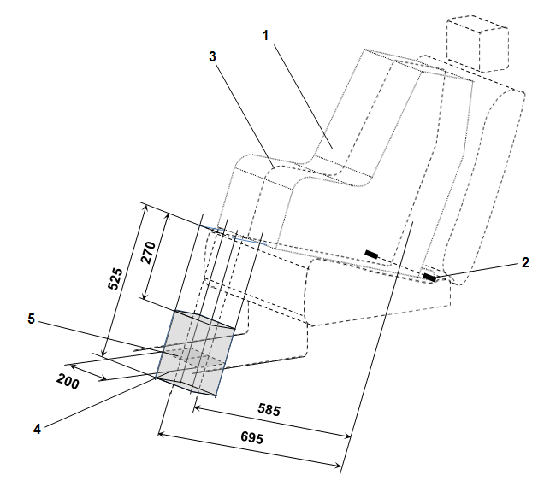
Légende:
1. Gabarit du dispositif de retenue pour enfants.
2. Barre d’ancrage inférieur ISOFIX.
3. Plan longitudinal médian du gabarit.
4. Volume imparti au socle de la béquille.
5. Surface de contact avec le plancher du véhicule.
Note:
Le dessin n’est pas à l’échelle.

Figure 2
Vue latérale du volume imparti au socle de la béquille
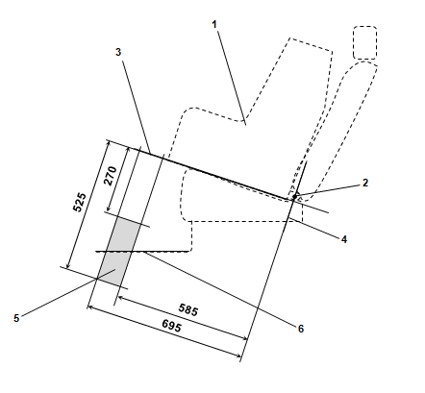
Légende:
1. Gabarit du dispositif de retenue pour enfants.
2. Barre d’ancrage inférieur ISOFIX.
3. Plan formé par la surface inférieure du gabarit lorsqu’il est installé dans la position désignée.
4. Plan passant par la barre d’ancrage inférieur et orienté perpendiculairement au plan longitudinal médian du gabarit et perpendiculairement au plan formé par la surface inférieure du gabarit lorsqu’il est installé dans la position désignée.
5. Volume imparti au socle de la béquille à l’intérieur duquel doit se trouver le plancher du véhicule. Ce volume délimite la gamme de réglage en longueur et en hauteur d’une béquille de dispositif de retenue pour enfants de type i-Size.
6. Plancher du véhicule.
Note:
Le dessin n’est pas à l’échelle.

Figure 3
Exemple de dispositif d’application de force statique avec calibre d’essai de la béquille (DAFS_{SL}) indiquant la plage de réglage et les dimensions du socle de la béquille
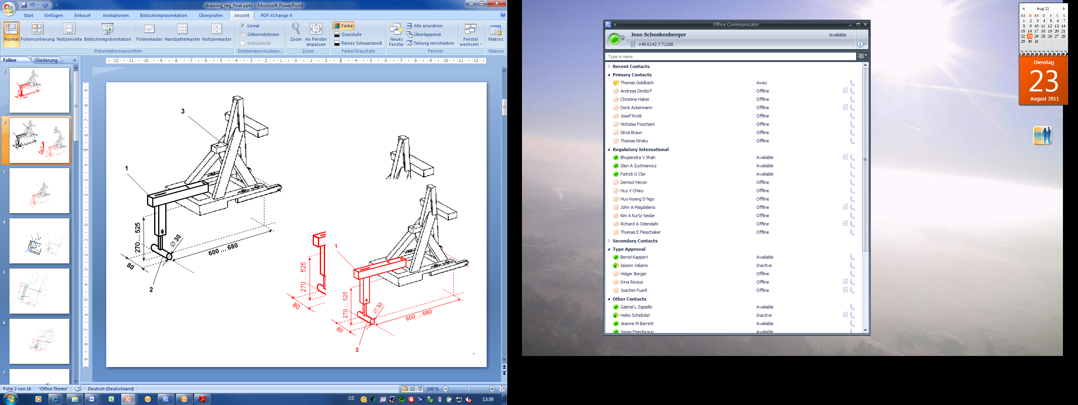
Légende:
1. Dispositif d’essai pour la béquille.
2. Socle de la béquille.
3. DAFS (tel que défini à l’annexe 9 du présent Règlement).
Notes:
1. Le dessin n’est pas à l’échelle.
2. Le dispositif d’essai de la béquille doit:
a) Assurer que l’essai porte sur la totalité de la surface de contact avec le plancher du véhicule définie pour chaque position i-Size;
b) Être solidement fixé au DAFS de manière à ce que les forces appliquées se répercutent directement sur le plancher du véhicule sans être réduites par effet d’amortissement ou par déformation du dispositif d’essai de la béquille lui-même.
3. Le socle de la béquille doit être constitué d’un cylindre de 80 mm, de 30 mm de diamètre et dont les deux faces latérales présentent des bords arrondis ayant un rayon de courbure de 2,5 mm.
4. En cas de réglage en hauteur par paliers, la distance entre les paliers ne doit pas être supérieure à 20 mm.

Figure 4
Symbole utilisé pour signaler une position i-Size
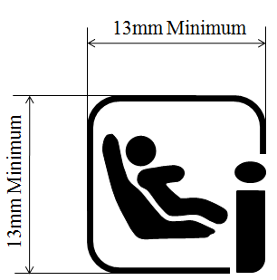
13 mm minimum
13 mm minimum

Notes:
1. Le dessin n’est pas à l’échelle.
2. Le choix de la couleur du symbole est laissé au fabricant.

* * Conformément au programme de travail pour 2010-2014 du Comité des transports intérieurs (ECE/TRANS/208, par. 106, et ECE/TRANS/2010/8, activité 02.4), le Forum mondial élabore, harmonise et actualise les Règlements, afin d’améliorer les caractéristiques fonctionnelles des véhicules. Le présent document est soumis en vertu de ce mandat

